11月23日夜记梦
- 没打using namespace std；(补图)
导致cin cout endl闪红；
- 把return 0打成了return 1，(了解return0的原理)还打进了for循环里面
- 输出一个整数N却用了double，导致最后输出的是科学计数法(补图)
- 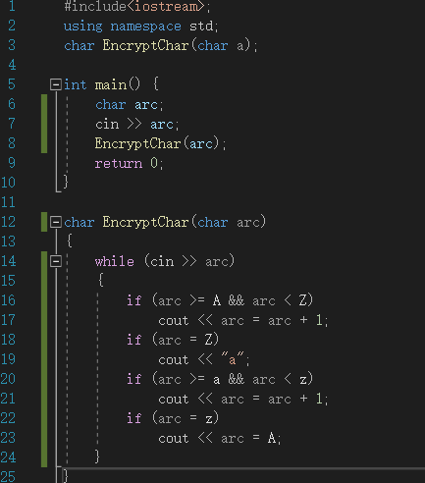字符没有打引号，直接无法编译。字符串双引号，一个字符单引号
- 无法输出，改为 cout << (arc + 1)
- 函数没有返回值，报错
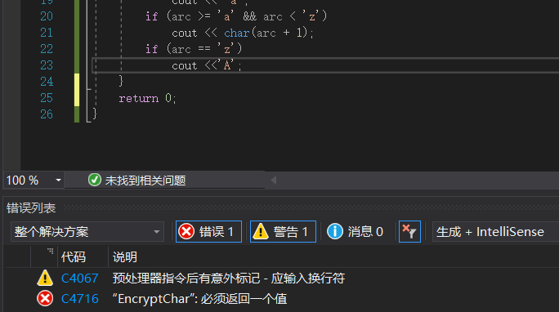
直接敲了个return 0
- 没有搞明白几个if的逻辑
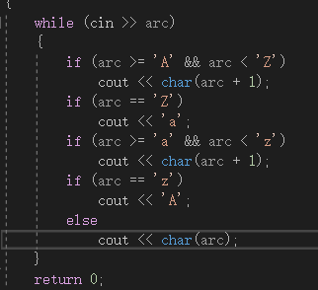
改为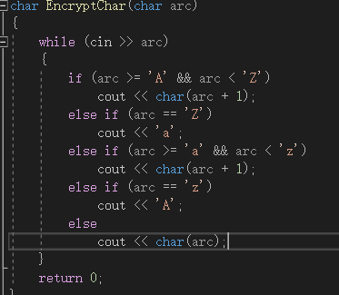

- =与==
- 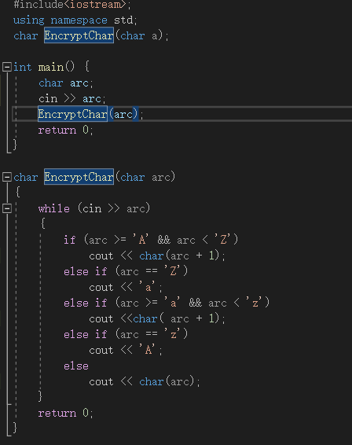两次cin反而第一次没有输出(了解while cin>='A'的原理)
- 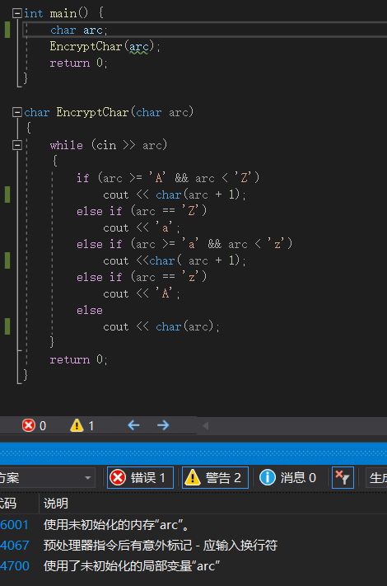局部变量未初始化；
改为全局变量，也不初始化
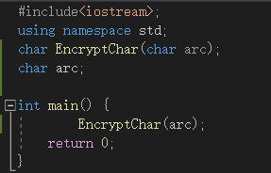或者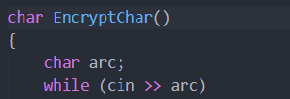
- 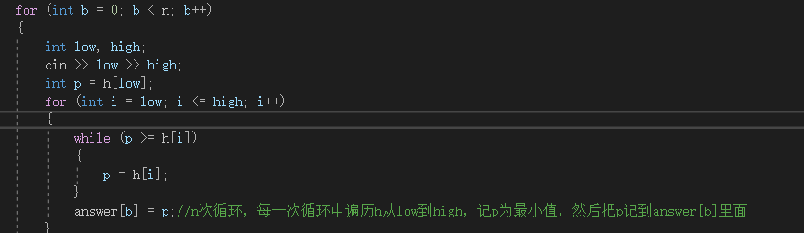
直接死循环，这里while内部没有改p, h, i，如果p>=h[i]成立就会反复地执行while循环体
While 改if

- 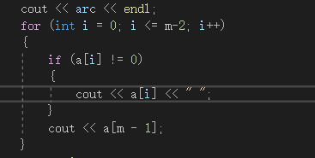把a【m-1】输入了循环节，每次都输出了a【m-1】

- 输出空格的最后一位单独输出，不加空格

- 没有include<cstring>导致洛谷上编译不了
在洛谷和你清OJ上用memset都要cstring
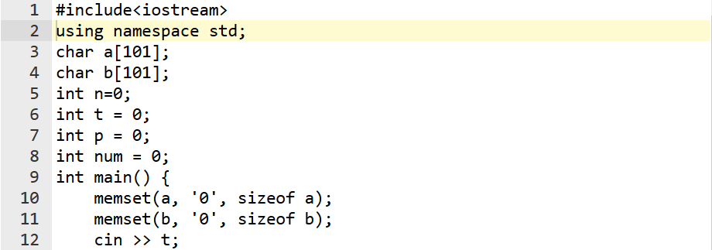

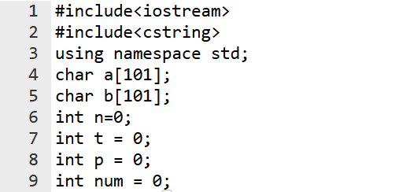
- 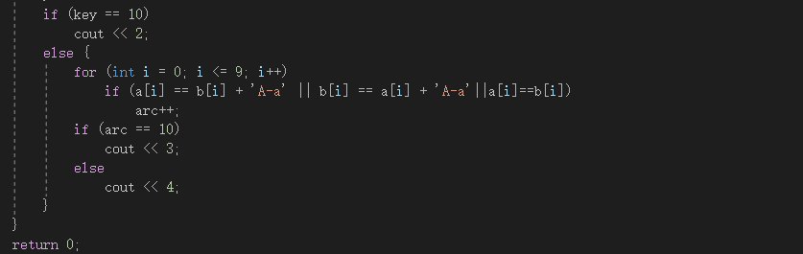
改为
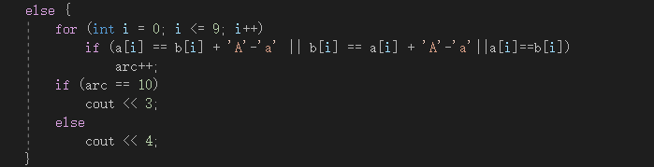
‘A-a’改为’A’-’a’
- 没有理清楚left和right的意义

if (a[i] <= a[i + 1] && b[i] >= b[i + 1])
continue;
else if (a[i] <= a[i + 1] && a[i + 1] <= b[i] && b[i] < b[i + 1])
right = b[i + 1];
else if (a[i + 1] > b[i])
{
length =length+ right - left;
left = a[i + 1];
right = b[i + 1];
}
}
length= length + right - left;
cout << length;
return 0;
}
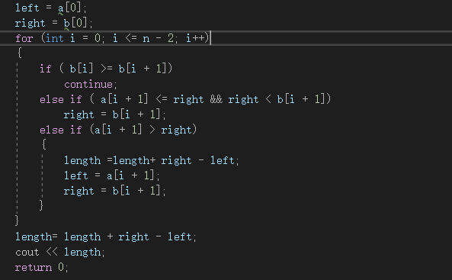

- 误解了计算机的计算能力，开了一个一个亿级别的数组，直接无法编译。
改为先求回文数，再来筛查素数，毕竟回文数比素数少很多
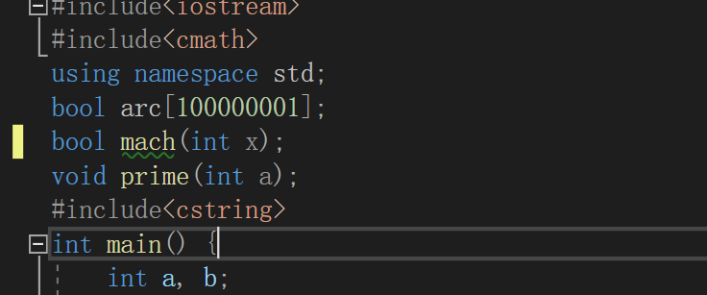

- 数组命名习惯不好，用了同一个a；导致系统无法识别
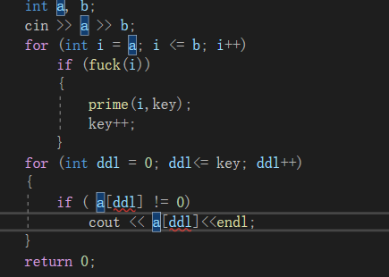
改为
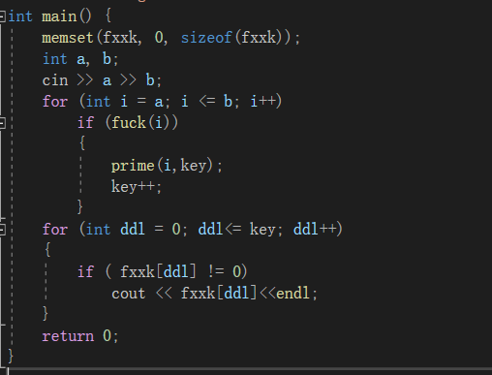

- （细节）
注意是否把输出行打入了for循环内部

- #include<iostream>不可以后面加；按住ctrl后点击include有奇效

- 字符串的长度应该先行给定，比如char a[1000]，但你后面的cin>>a;其实最后一位是有/0的，所以不会读取那么多

- int n = strlen(a); strlen用于取字符串的长度；
sizeof实际上是获取了数据在内存中所占用的存储空间，以字节为单位来计数。
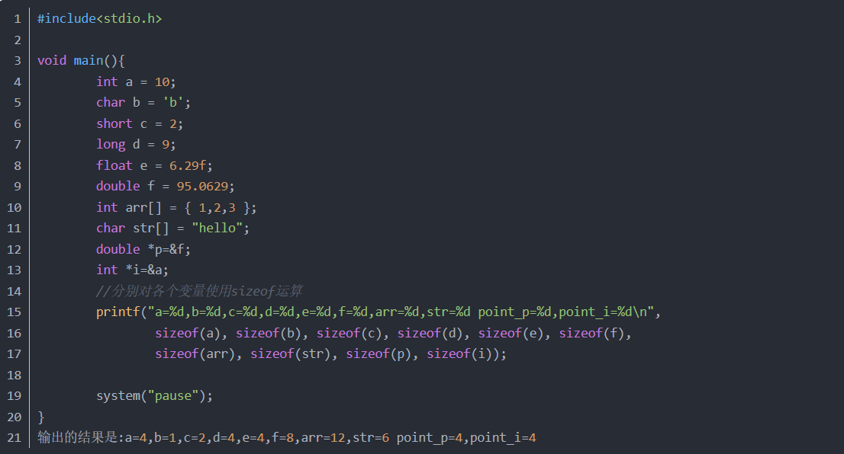
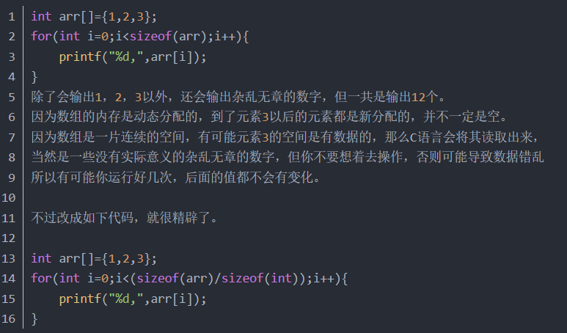
23.
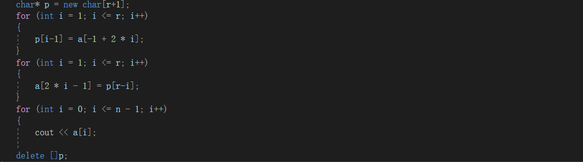
用动态分配需要指明新数组长度，且最好要delete；

- Sizeof与memset：
memset（a，0，sizeof（a））；
- strlen的用法：
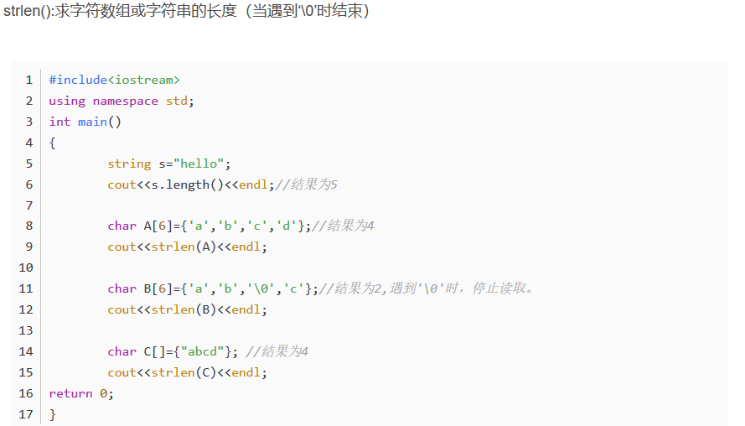
- return 0是个很好的习惯
- For的写法：for(int i=0;i<10;i++)为什么是<10不是<=9？因为10是实际长度！
- 数组从0开始其实更加不会错；
- Debug不必太依赖编辑器自动的标记，但编译器的警告与错误（有错误是进行不了的，警告是系统认为你符合语法的东西不太符合实际编程意图）是必须重视的。
- Qsort：
Cmpfunc：只有*（int*）a里面的int是根据你想排序的类型改变的，其他是规定！
这个写法也有问题（考虑溢出变号）
修改方法：if((*(int*)a)<=(*(int*)b))return -1;
else If((*(int*)a)>(*(int*)b))return +1;
与结构体密切相关：排序的大小有自己定义，这就是cmpfunc的作用。
如果a本身是个指针，那么*a是解引用，就是取出a指向的值。
- return 0是有明确意义的。Return 大于0和return小于0是有意义的。
- “指针”无论是全局变量还是动态分配都是可以做加法的。
比如（补图）
- while（cin>>a）
循环用例
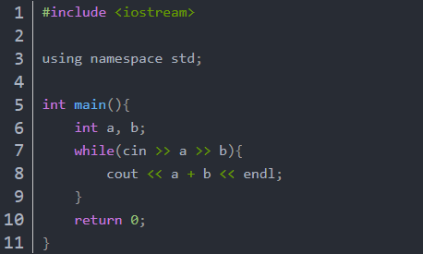
则可以处理多组输入，并且返回多组输出。
- 最大上升子串问题：为什么memset（ans，1，sizeof（ans））会导致ans[i]=100691;memset是存字节，你存memset 1就会变成00000001 00000001 00000001 00000001（一个int四个字节，一个字节8位）
Memset的扩展：
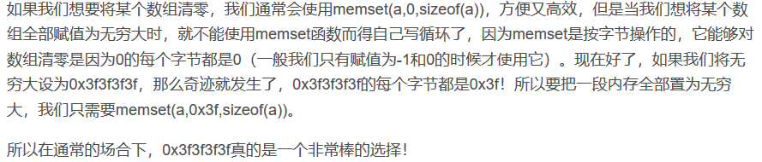
- 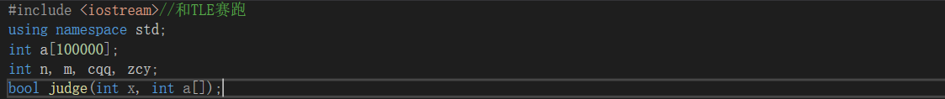
以此利用全局数组a[];
- 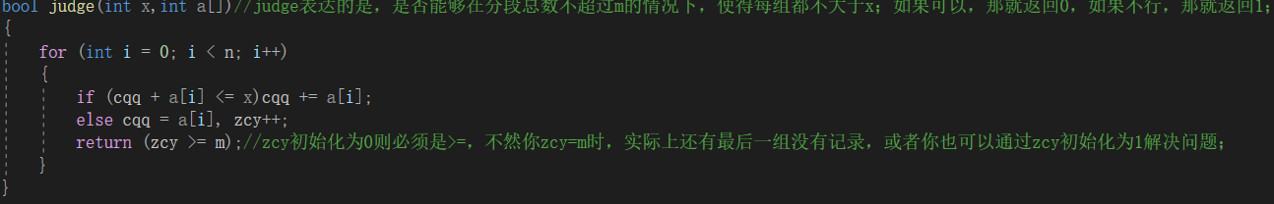
仔细看，你把return打到哪儿了？这种把关键部分打入for里面的错误经常犯！
- 二分法：不能取left和right，推荐l和r；检查几个关键点；不同的二分写法；两边都是闭区间（相对好写）；judge函数的确切定义；mid的取法有讲究，如果l和r都巨大无比，mid会因为加法溢出，用减法或者long long；
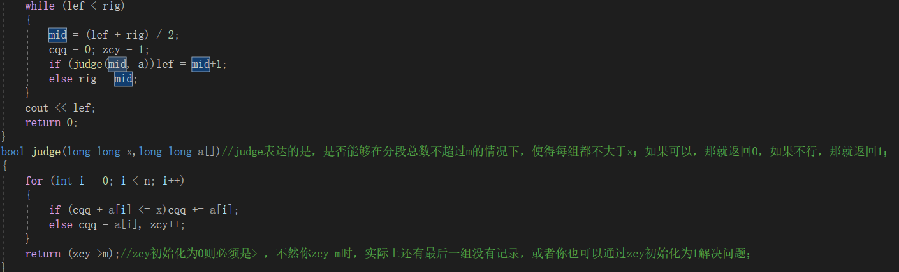
- int _min = 0x3f3f3f3f；//int zcy=MAX貌似vs上不得行
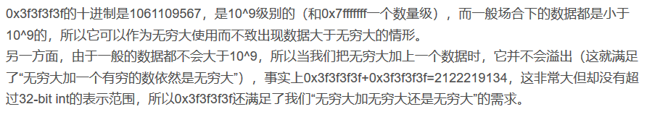
- 写一个没有return的非void函数是很离谱的；
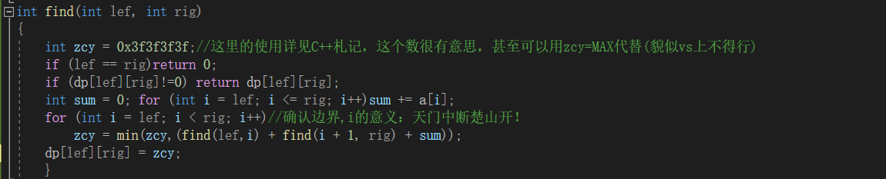
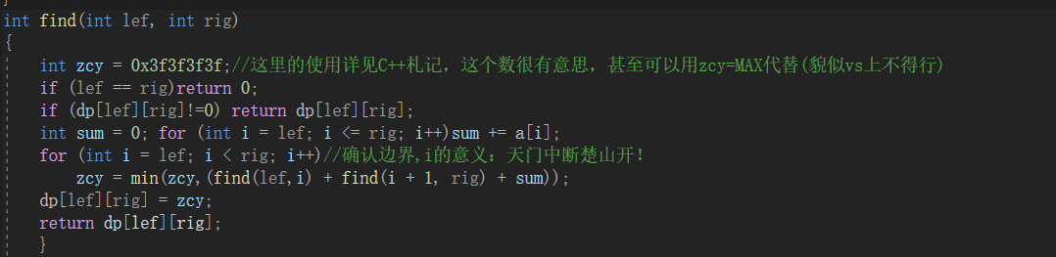
39.养成写{}的好习惯从来不吃亏

40.ios::sync_with_stdio(0);//cin cout加速

41.什么地方可以用“，”？

42.形式参数，实际参数，传引用；

43.函数改变全局变量的值：
传引用：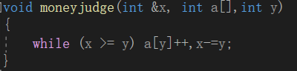
如果不传引用：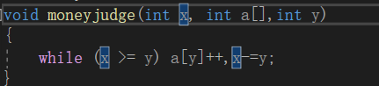z
这样是改变不了x的；

44.一日多错：长多大了还在i=n-1?

45.不要想着考场先学，用数组代替；一般题目是按照难度排序的，拿下一二题就赢了一半，最后一题只有十分；保二争三；第四题如果一眼就是动态规划，就战略撤退；不要空着，至少输出-1,0；找点边界情况；cin>>n.cout<<n;写一堆if else来骗分；了解链表的基本操作，懂得原理，查询如何用数组模拟链表，建议先学struct，可以用sort，可以自定义排序方法；用不到stl，只用学会sort，最好直接用qsort；

46.全局变量是有默认为0的；局部变量没有；

47.结构体快排&&稳定性处理：
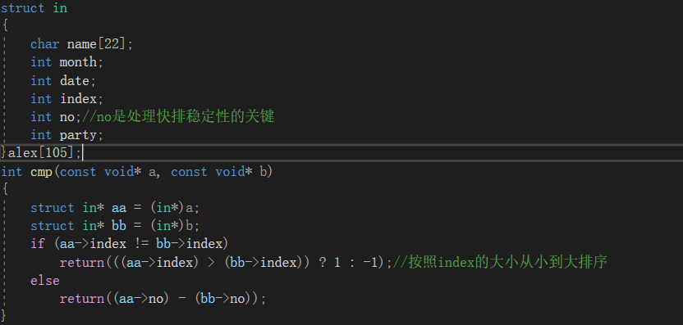
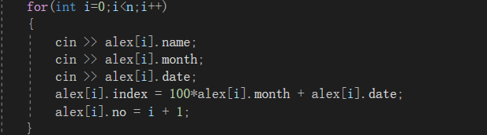

48.vs有的时候会爆出奇怪的错误
比如说这种：
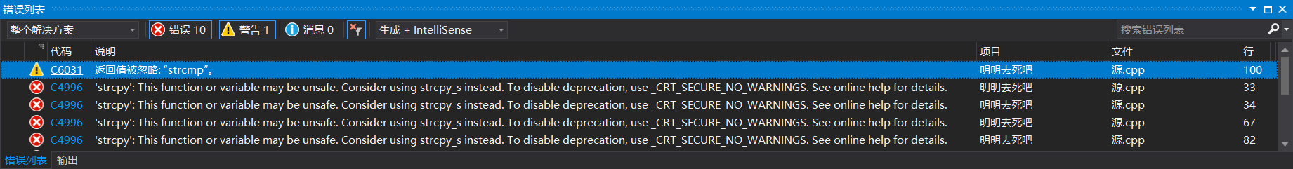
这时候顶头加上
#define _CRT_SECURE_NO_WARNINGS
如果OJ报错，那就交的时候再删去

49.主函数以外的函数相互调用
要么就写出次序来，被调用的写在前面，要么就先声明了在主函数后面调用

50.定义void函数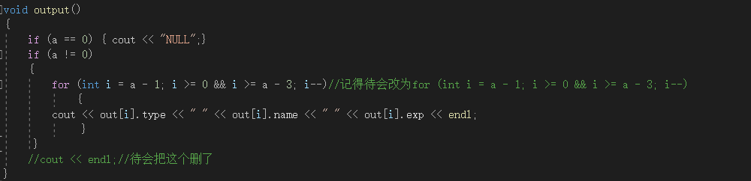
好歹也要加括号，而且使用的时候也要加

51.把结构体作为参数传入函数
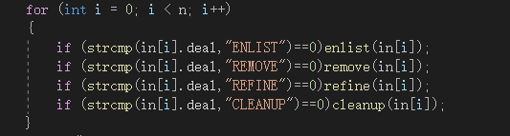
而函数定义部分写法：
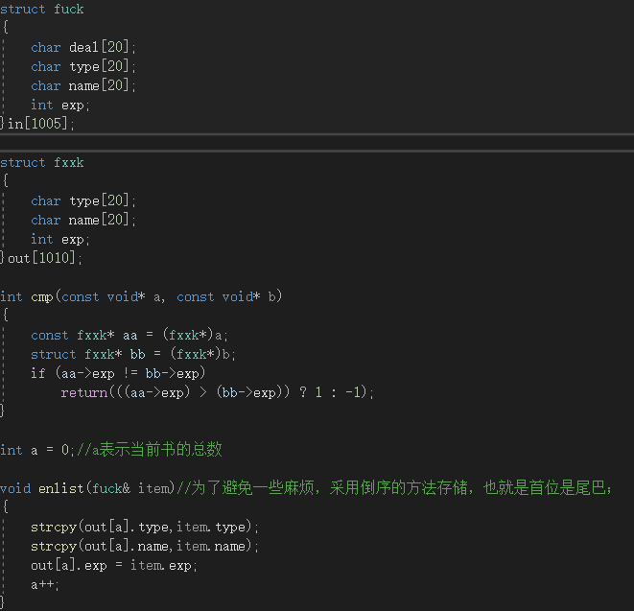
注意到传了引用，且是fuck类型的item（即为fuck&item）

52.快排小结
A.最基本的数组快排
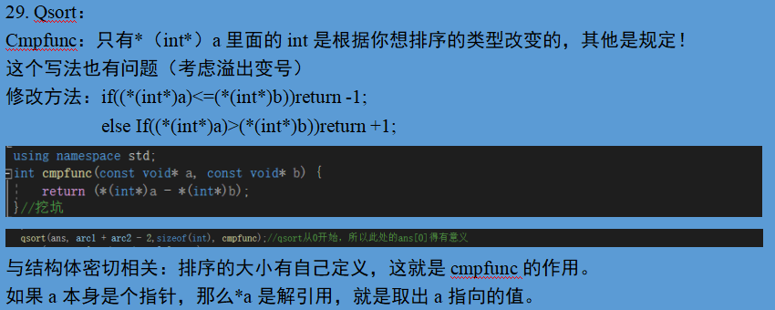
B.结构体快排&&稳定性处理：
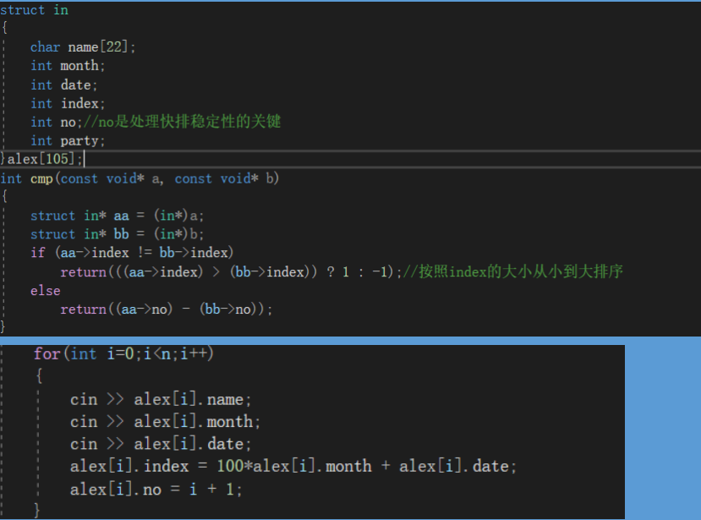
注意到你的cmp里面，in是struct的类型，而不是某种struct的名字
比如这里
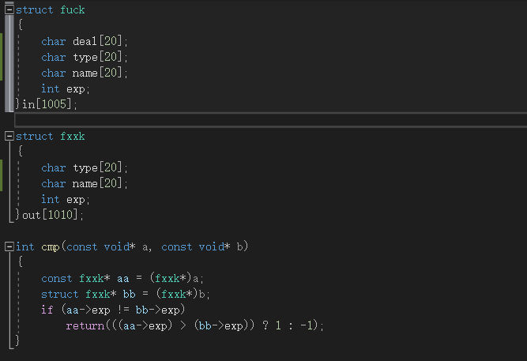
C.带字符的结构体qsort
不要用string，老老实实用char组
问题是，char的比较和赋值是这样的：
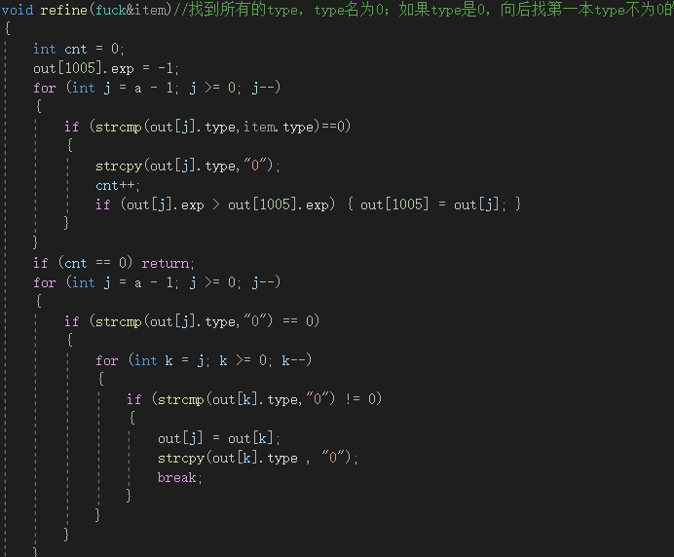
极其容易将strcpy和strcmp搞混，甚至直接用字符串相等。字符串不能直接赋值，但是放在结构体里，可以通过结构体赋值而实现对字符串赋值；

